## 2. Documento de Diseño UML

### 2.1 Arquitectura

### 2.2 Diseño

Diagrama de clases general del proyecto

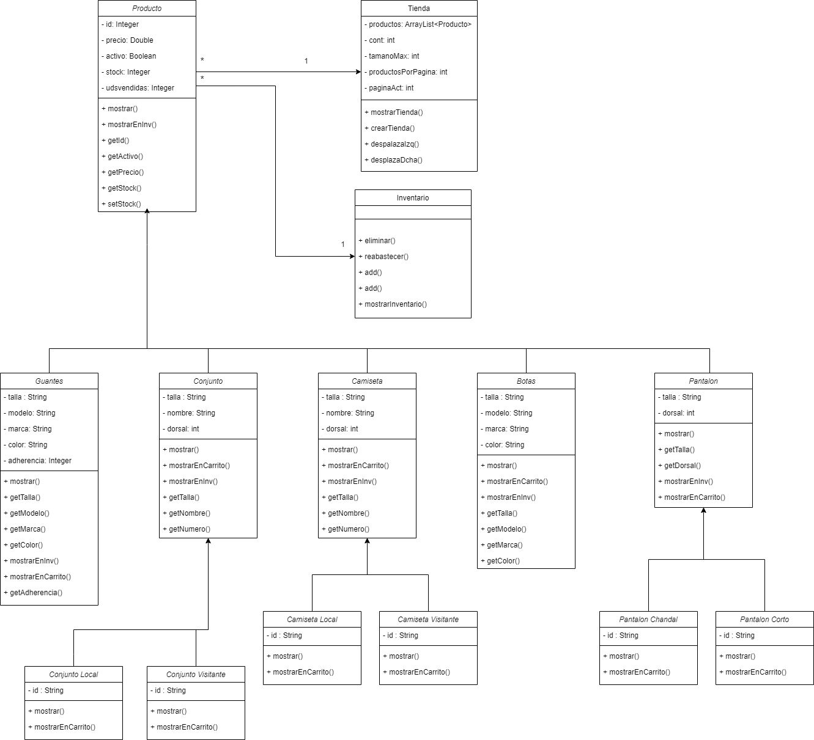

## Historia de usuario Mostrar Tienda

**En el primer sprint,** antes de tener la interfaz gráfica creada, simplemente creamos un método para mostrar los productos de nuestra tienda por pantalla, en formato textual. Dividimos los productos en páginas, que en el futuro serán páginas reales de la interfaz, y mostramos ese número de productos. Permitimos al usuario desplazar páginas a izquierda y derecha.

**En el segundo sprint,** modificamos la clase, para que tienda solo se pueda instanciar una vez, mediante el patrón de diseño Singleton.

Diagrama de secuencia:

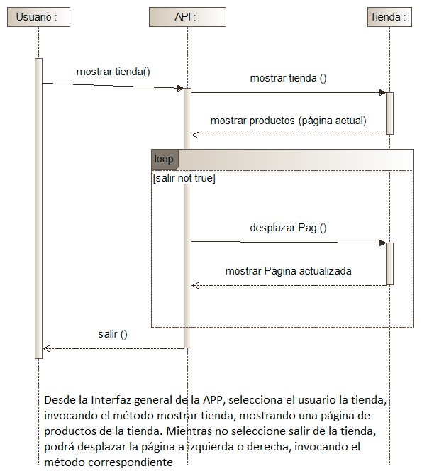

Diagrama de clases:

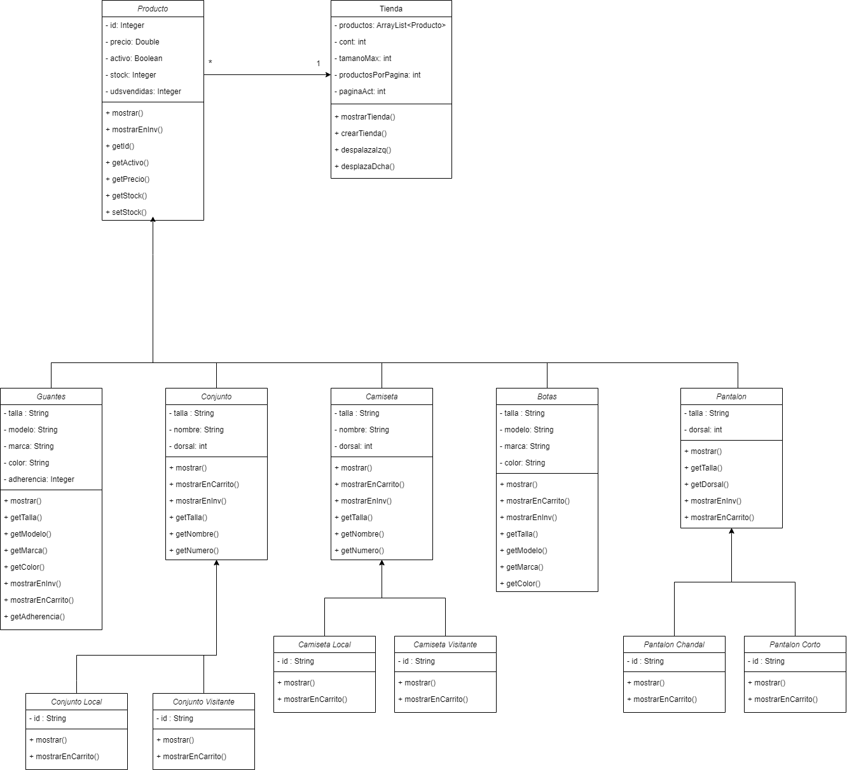

En esta historia de usuario usamos 4 clases. Tenemos una tienda, que puede tener 0 o varios productos. Estos pueden ser camisetas o botas.

## 

## Historia de usuario Mostrar Inventario

**En el primer sprint,** creamos un método para mostrar los productos del inventario por pantalla, en formato textual. Se muestran en lista todos los productos con la cantidad disponible de cada uno y su información. Esta lista en un futuro, cuando tengamos la interfaz gráfica estará más compacta y categorizada.

Diagrama de secuencias:

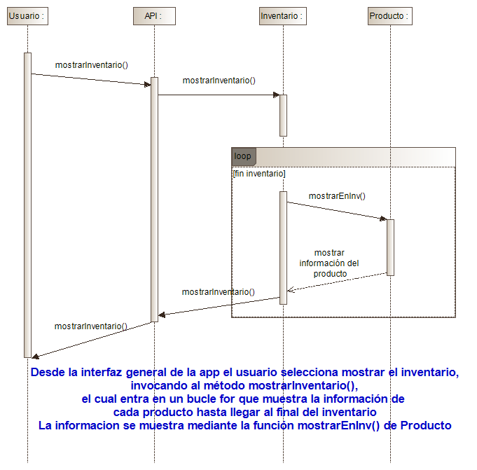

Diagrama de clases:

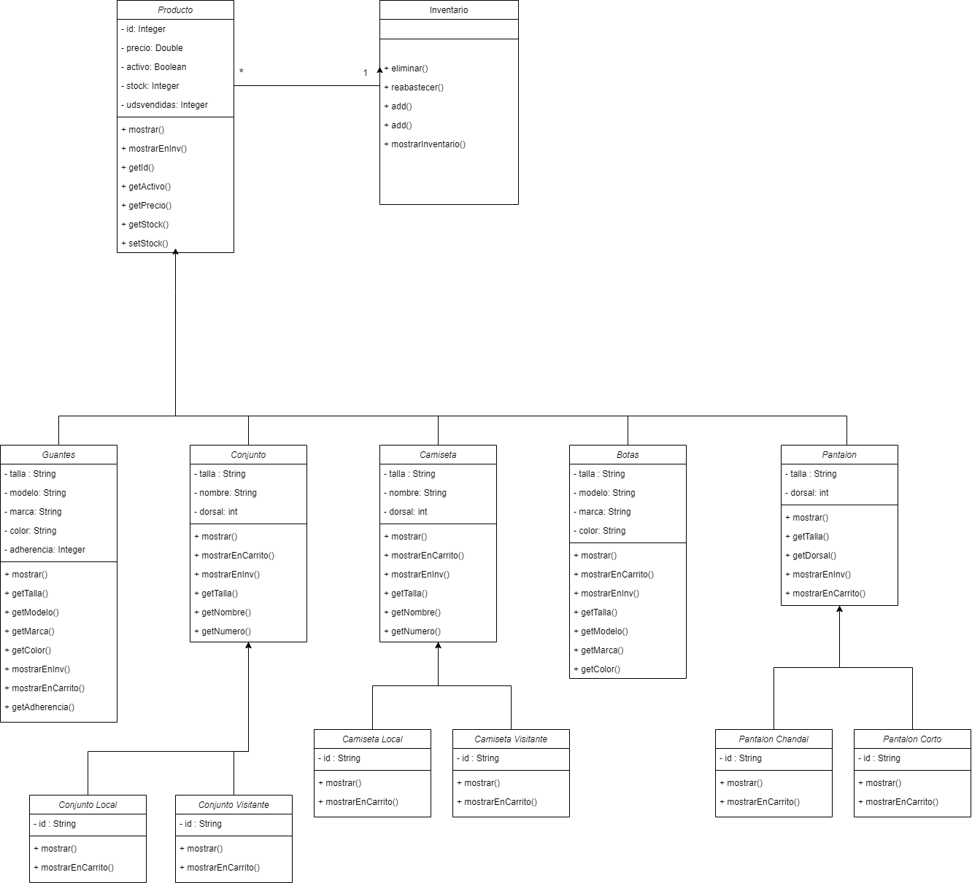

(Diagrama de clases Inventario)

## Historia de usuario Eliminar Producto

**En el primer sprint** hemos creado la clase Inventario donde metemos todos los productos existentes, tanto si se muestran en la tienda o no.

Añadimos diversos métodos, entre los cuales se encuentra eliminar(), donde pasándole la lista de productos de la tienda y el elemento a eliminar, eliminamos el producto tanto del inventario como de la tienda.

Diagrama de secuencia:

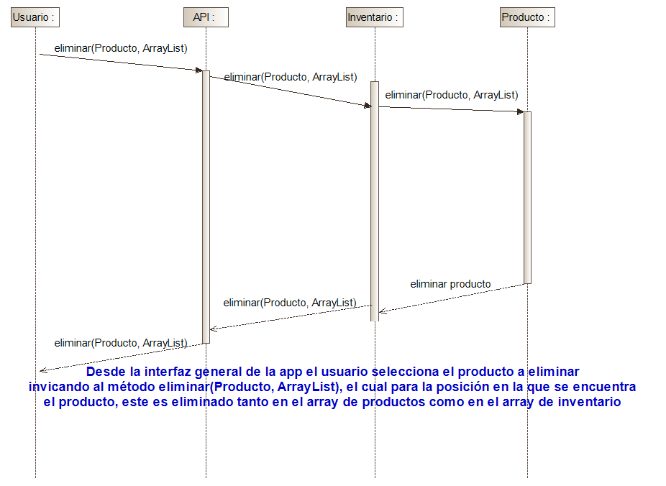

Diagrama de clases:

Mismo al de historia de usuario “Mostrar inventario”

## Historia de usuario Reabastecer Producto

En el primer sprint, igual que pasaba con el método eliminar() de la clase Inventario, hemos creado un método llamado reabastecer(), el cual se encarga de añadir una cantidad “n” a un elemento concreto del inventario. La modificación de dicho elemento queda reflejado tanto en el inventario como en la lista de productos de la tienda.

Diagrama de secuencia:

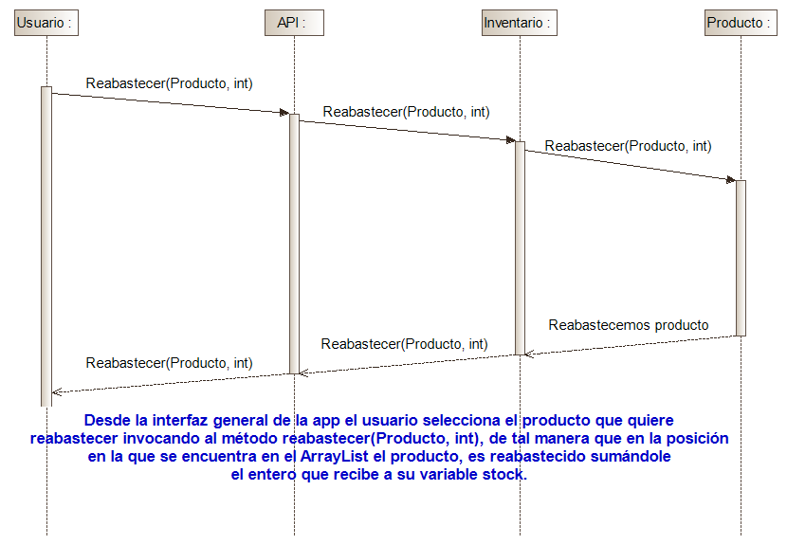

Diagrama de clases:

Mismo al de historia de usuario “Mostrar inventario”

## Historia de usuario Mostrar el Carrito

**En el segundo sprint,** antes de tener la interfaz gráfica creada, simplemente creamos un método mostrarCarrito() para mostrar una lista de productos del por pantalla, en formato textual.

## 

Desde la interfaz general de la APP, selecciona el usuario el carrito invocando el método mostrarCarrito(), mostrando por pantalla los productos que estén añadidos en el carrito.

Diagrama de clases:

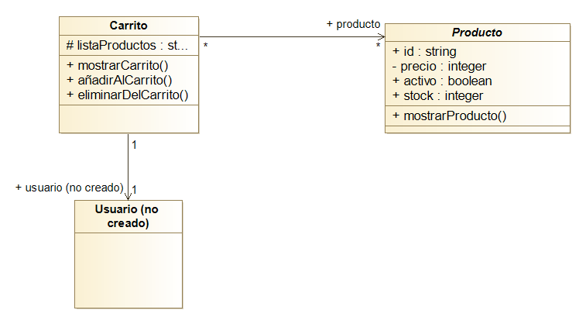

## 

## 

## 

## 

## 

## 

## 

## 

## 

## Historia de usuario Eliminar del Carrito

**En el segundo sprint**, hemos añadido una nueva clase que es Carrito, donde tenemos los productos que el cliente desea comprar. Dentro de esta clase tenemos diferentes métodos, entre los cuales está eliminarCarrito(int productoCarrito), con él lo que hacemos es eliminar un producto de la lista del carrito, para ello al método le pasamos la posición del array en la que se encuentra el producto que se desea eliminar.

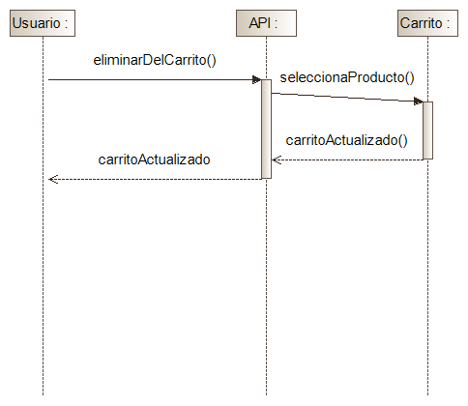

Desde la interfaz general de la APP, el usuario selecciona la opción de eliminar del carrito, primero selecciona el producto que quiere eliminar, tecleando el número del producto,(con interfaz gráfica se seleccionará clickando). Si el producto es válido, el carrito se actualizará correctamente.

Diagrama de clases:

Mismo al de historia de usuario “Mostrar Carrito”

## 

## 

## Historia de usuario Añadir al Carrito

**En el segundo sprint**, como ya hemos dicho, hemos creado la nueva clase carrito. En esta clase tenemos un método anadirCarrito(int productoCarrito)) que lo que hace es añadir a la lista de productos del carrito un nuevo producto de la tienda el cual es el que se pasa por el parámetro del método.

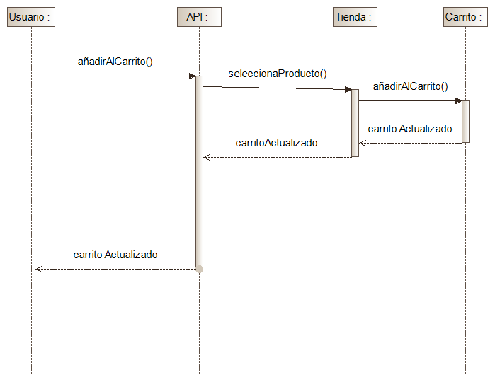

Desde la interfaz general de la APP, el usuario selecciona la opción añadir al carrito. Entonces, selecciona el producto a añadir, tecleando su número de producto (con interfaz gráfica se seleccionará clickando). Si el producto es válido, el carrito se actualizará correctamente.

Diagrama de clases:

Mismo al de historia de usuario “Mostrar Carrito”

